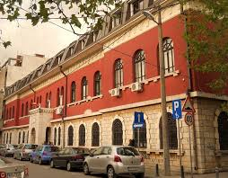XLIII MUZIČKI FESTIVAL mladih Crne Gore

Podgorica, 25-28. April 2016.godine

K O N A Č N I R E Z U L T A T I
Disciplina: VOKALNI DUO Kategorija: I kategorija
R.br | Prezime I ime | Ukupno  bodova | Nagrada/ Škola
1  4 | Bahović Amina, Konatar Đurđina | 99 | ZLATNA LIRA  ŠOMO „Petar II Petrović Njegoš“, Bar
2  1 | Spaić Anđela, Raičević Ivana | 95,5 | ZLATNA LIRA  ŠOMO Herceg Novi
3  2 | Đuratović Jovana, Lečić Katarina | 95,25 | ZLATNA LIRA  ŠOMO Herceg Novi
4  3 | Coković Sanela, Gerina Arnela | 94 | SREBRNA LIRA  ŠOMO „Petar II Petrović Njegoš“, Bar

Predsjednik žirija, Marina Cuca Franović
27.april 2016. godine ______________________________________

